Видеозапись исполнительской практики игры на шаманском бубне
Мадо Сопчовны Дечули. Видео было сделано 24 марта 2022 г. в Хабаровском
Доме народного творчества. Бубен и колотушка на видео из собственной
коллекции М.С. Дечули. Ссылка для скачивания видео и фото https://disk.yandex.ru/d/33shoqwRViQIVQ.
Мадо Сопчовна Дечули родилась 13 марта 1952 года в селе Булава Ульчского района. Окончив Булавинскую восьмилетнюю школу, Мадо поступила сначала в Биробиджанское культурно-просветительское училище (специальность «хореография»), затем в Хабаровский государственный институт культуры (отделение «хореография»). Обучившись на годичных курсах в Ленконцерте (г. Ленинград) балетному мастерству, в 1983 году поступила в Высшее театральное училище им. Б. Щукина, специальность «режиссура».
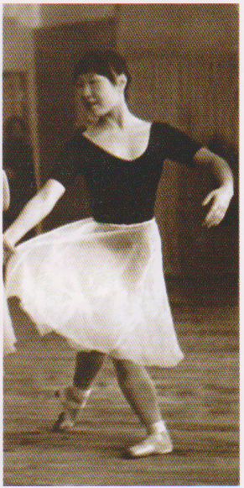

Имя хореографа Мадо Сопчовны Дечули хорошо известно в крае. Так случилось, что работала она разных селах Нанайского района (Найхине, Троицком, Верхнем Нергене, Ачане) и Ульчского района (Булава) Хабаровского края. И везде, где жила, создавала детские ансамбли, которые через два-три года занимали на краевых фестивалях самодеятельного творчества только призовые места.
Творчество М.С. Дечули основано на самобытном фольклоре, традиционных ритмах и канонических движениях, выверенных веками в ритуальных народных танцах. Шаманские ритмы бубна в сочетании с ритуальными обрядовыми танцами коренных малочисленных народностей Нижнего Амура – богатая почва для авторской интерпретации.
Свой богатейший опыт в народном искусстве хореограф М.С. Дечули накопила в родном селе Булава. Дебют Мадо Сопчовны на сцене состоялся, когда ей было 8 лет. Танцевала девочка маленькую Чайку в спектакле «Любовь каюра», который поставил её дядя Пётр Дечули, заслуженный работник культуры Российской Федерации. Этот спектакль сняла Дальневосточная студия кинохроники в далёком 1960-м г.
Большое влияние на воспитание Мадо как художника оказала бабушка, которая научила её языку предков, – в доме всегда звучала ульчская речь. Сказки, легенды, случаи из жизни – всё это дарила Мадо бабушка. Сама она была из рода Ходжер, с озера Болонь, а эти места славились преданиями и легендами. Мама Мадо, большая рукодельница, передала дочери навыки вышивки и вязания.
Кроме многочисленных наград в области хореографии, Мадо Сопчовна является автором и дизайнером сценических костюмов. Почти все костюмы для ансамблей сшиты и вышиты её руками на высоком художественном уровне в традиционной технике.

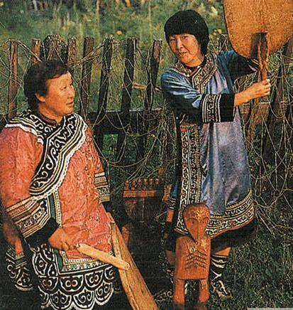

(на фото В.С. Киле и М.С. Дечули)

«Моё авторство, – говорит Мадо Дечули, – это использование в самобытной хореографии малочисленных народностей Амура элементов балетной школы. Главным в собственных постановках считаю национальный колорит и эмоциональность, которые способны «зажечь» зрителя и ярче передать историю или легенду. Моё место здесь! Как это, я – ульчанка, буду жить далеко от своей малой Родины?»
С тех пор, как в 1982 году Мадо вернулась в родной край, она не устаёт изучать наследие малых народностей Амура, но не по книгам, а в общении с живыми носителями старины. Помогает ей в этом свободное владение ульчским и нанайским языками.
Автор-составитель Коваль С.В.

